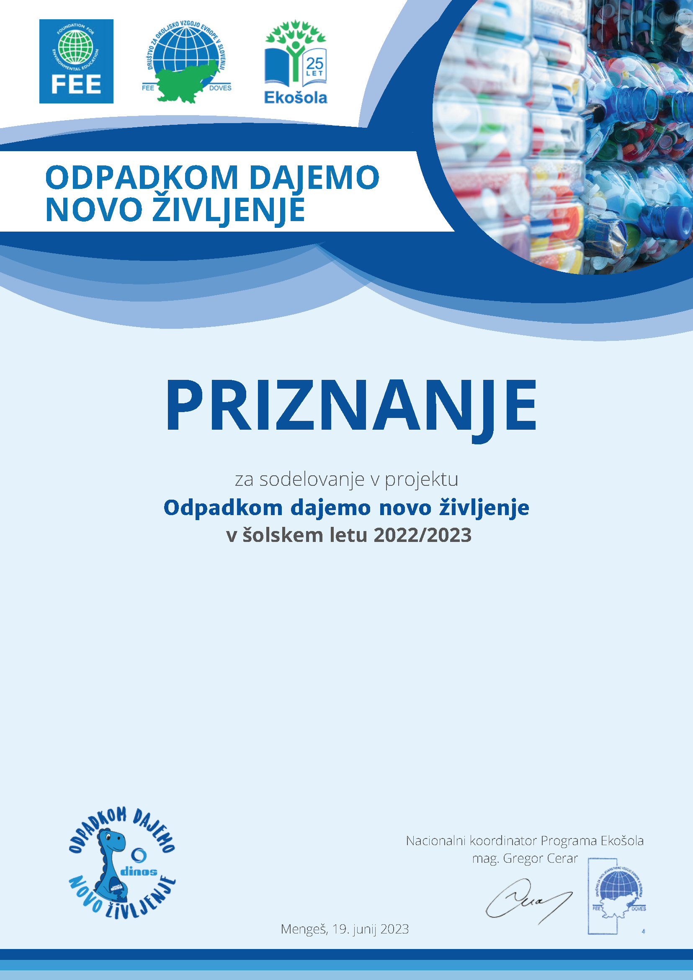

IME IN PRIIMEK

USTANOVA